-

ПРОКУРАТУРА

РОССИЙСКОЙ ФЕДЕРАЦИИ

ПРОКУРАТУРА КУРСКОЙ ОБЛАСТИ

ПРОКУРАТУРА СОЛНЦЕВСКОГО РАЙОНА

Ленина ул., д.24, Солнцево п., Курская область, 306120
Тел./факс (847154) 2-21-65
27.06.2023 | № | 11-02-2023

Главам муниципальных образований Солнцевского района Курской области

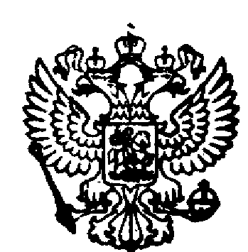

Информация для решения вопроса о размещении на официальном сайте

Направляется для размещения на официальном сайте муниципального образования в сети «Интернет» до 11 часов 00 минут 28.06.2023.
Прокуратурой Солнцевского района ввиду обращения жителя п. Солнцево проведена проверка исполнения трудового законодательства в одном из юридических лиц, расположенных на территории района.
Проведенной прокуратурой района проверкой установлено, что юридическое лицо и житель п. Солнцево заключили трудовой договор.
В марте 2023 года юридическое лицо расторгло с работником трудовой договор.
Согласно платежному поручению работнику юридическим лицом произведен окончательный расчет при увольнении за февраль, март 2023 года.
Однако, в нарушение п. 5 ч. 2 ст. 22, ст. 136 ТК РФ, ст. 140 ТК РФ работодателем при прекращении трудового договора выплата всех сумм, причитающихся работнику от работодателя, произведена не в день увольнения работника.
По результатам проведенной проверки, прокуратурой района приняты меры прокурорского реагирования в виде внесения представления в адрес работодателя, а также возбуждено дело об административном правонарушении, предусмотренном ч. 6 ст. 5.27 КоАП РФ, материалы административного производства для рассмотрения по существу направлены в Государственную инспекцию труда Курской области.

Прокурор Солнцевского района |  | И.С. Рагулин
эл.подпись

С.И. Марков, 8 (47154) 2-24-61

